Отчёт по практической работе (1-11)

Сочетание клавиш Shift+Ctrl+F

При прожитии этого сочетания клавиш выходит окно для редактирования формата ячеек.

В окне с шрифтом можно поменять не только шрифт, но и его размер, стиль, подчёркивание, цвет.

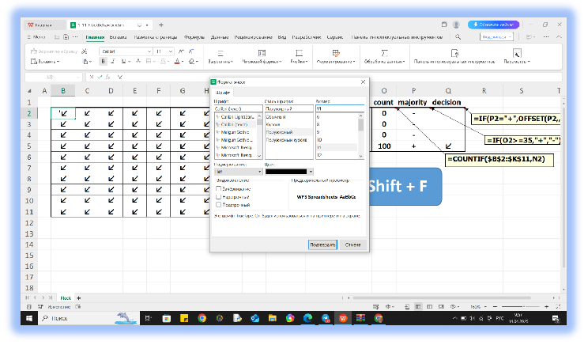

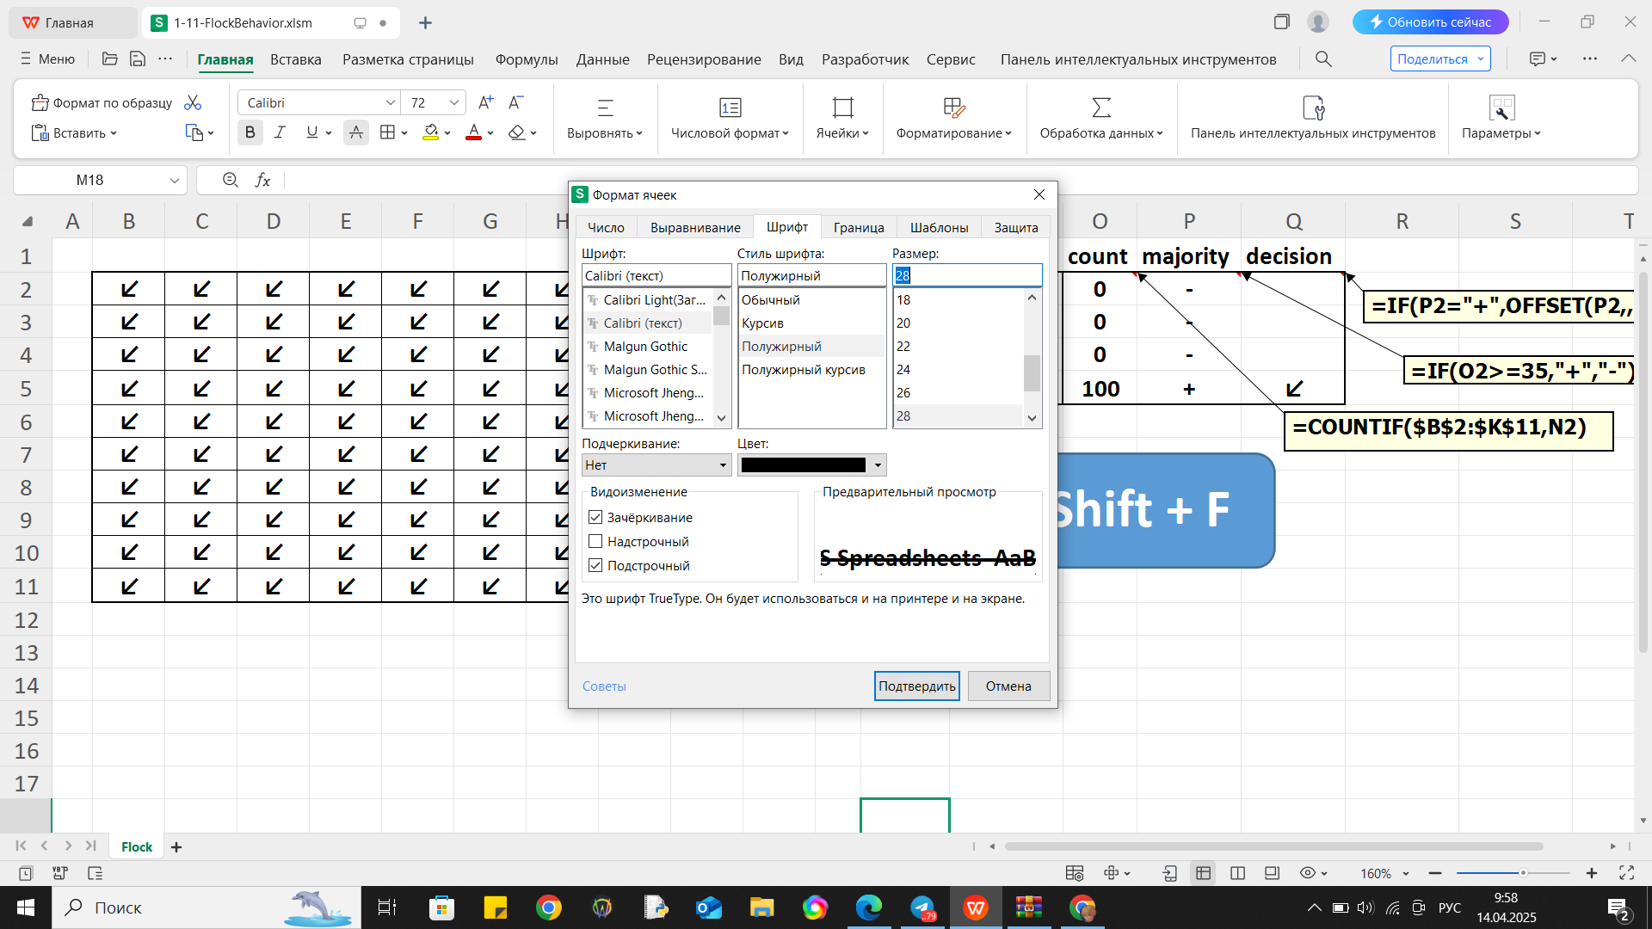

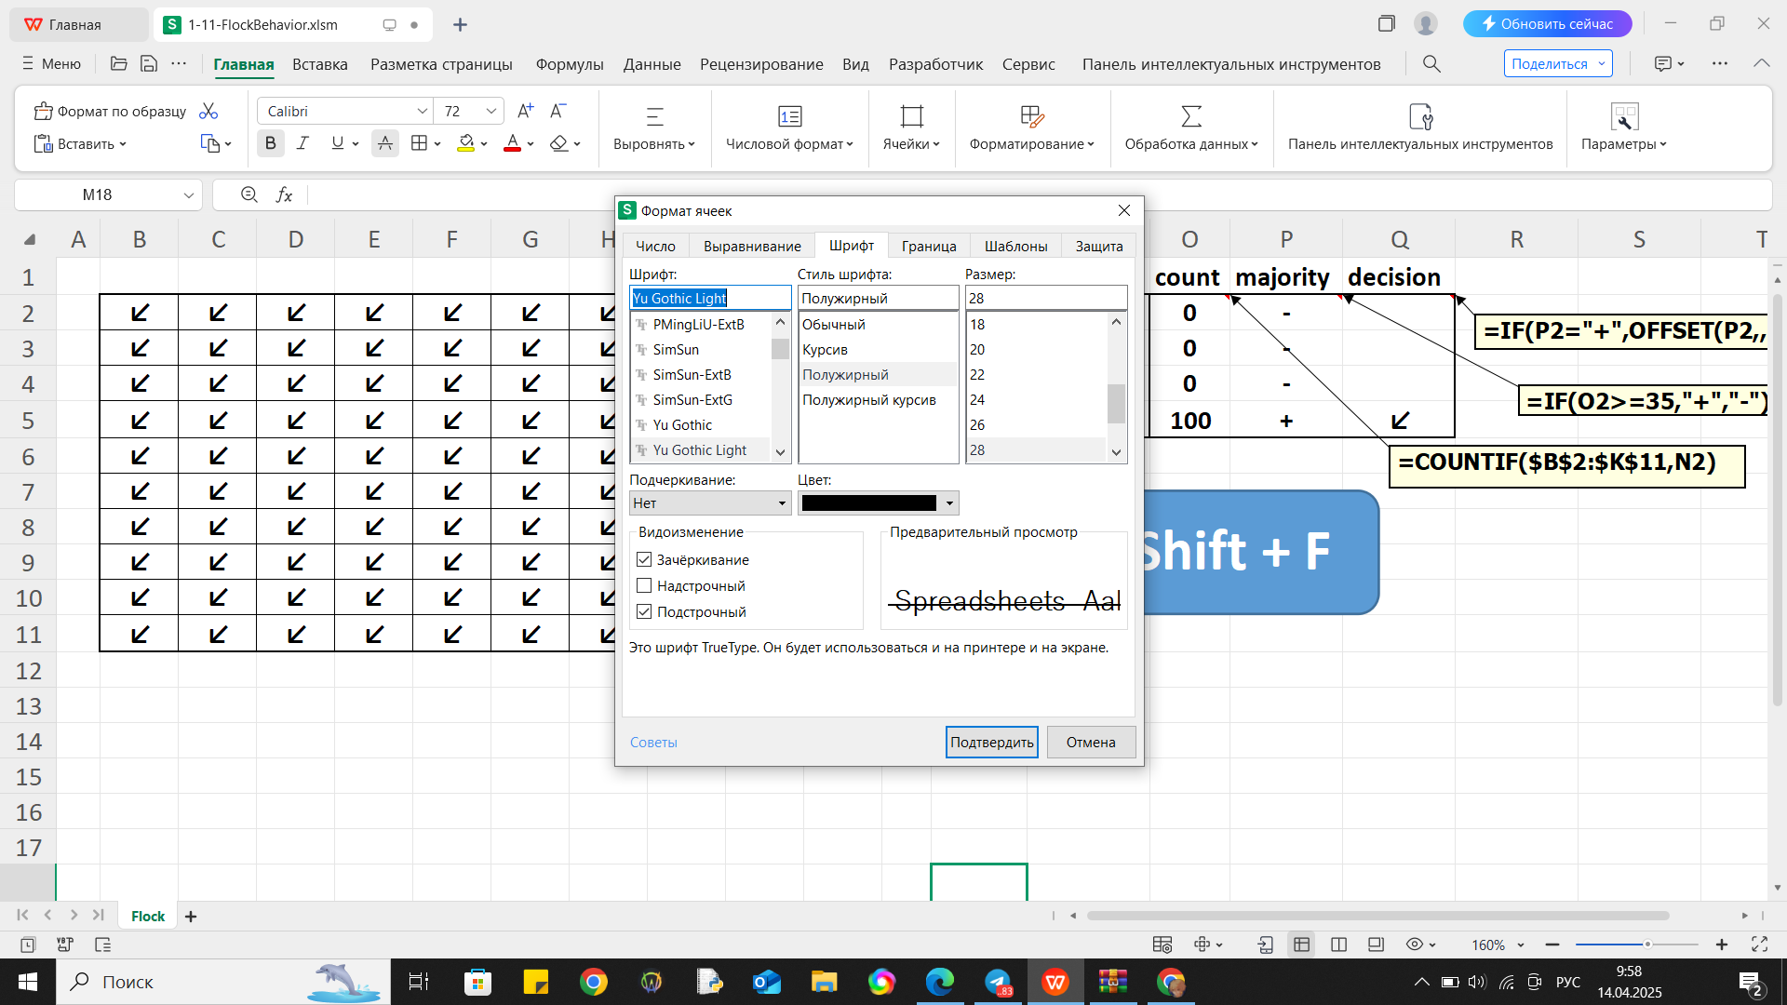

Так же можно наблюдать что в этом оке имеются и другие функции. Число, выравнивание, границы,шаблоны и защита.

При выборе шаблонов открывается выбор цветов фона и ещё несколько функций.

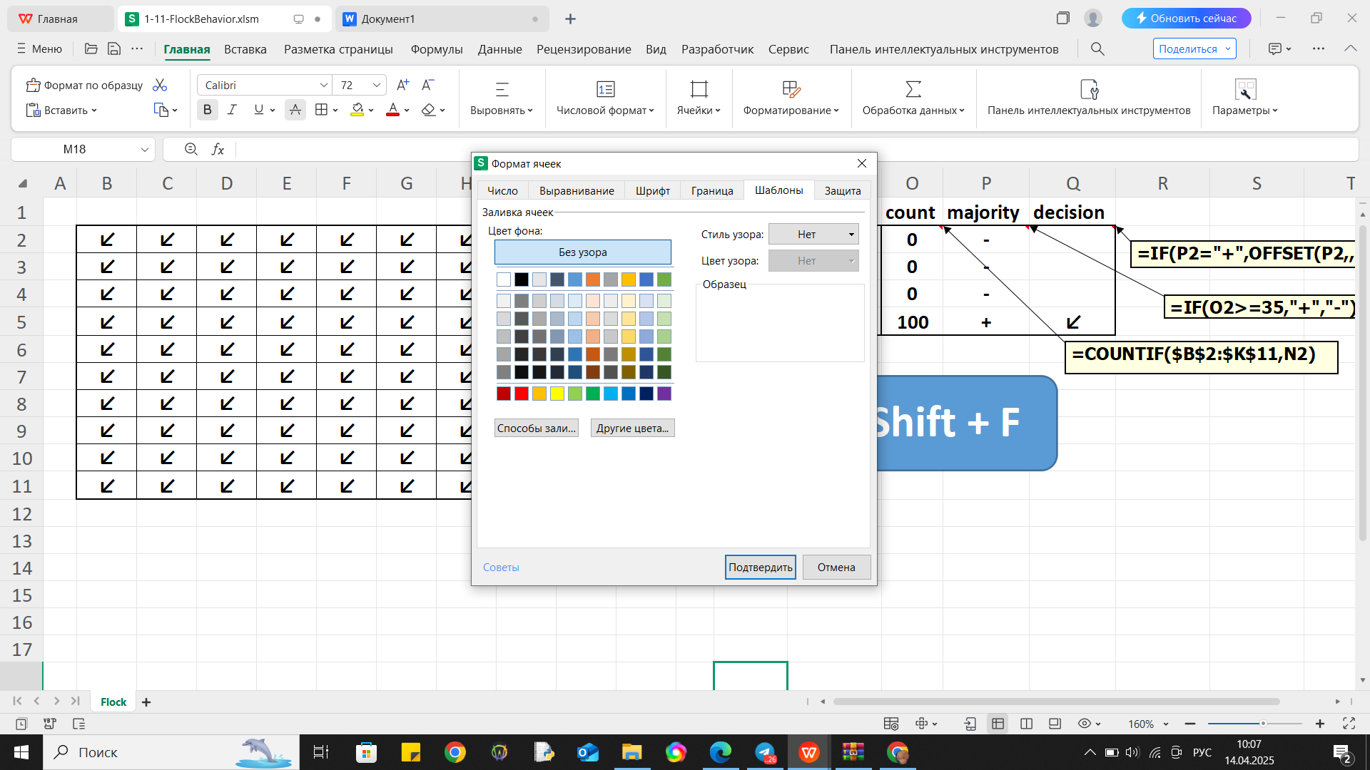

При выборе границ предоставляется его стиль и цвета границ.

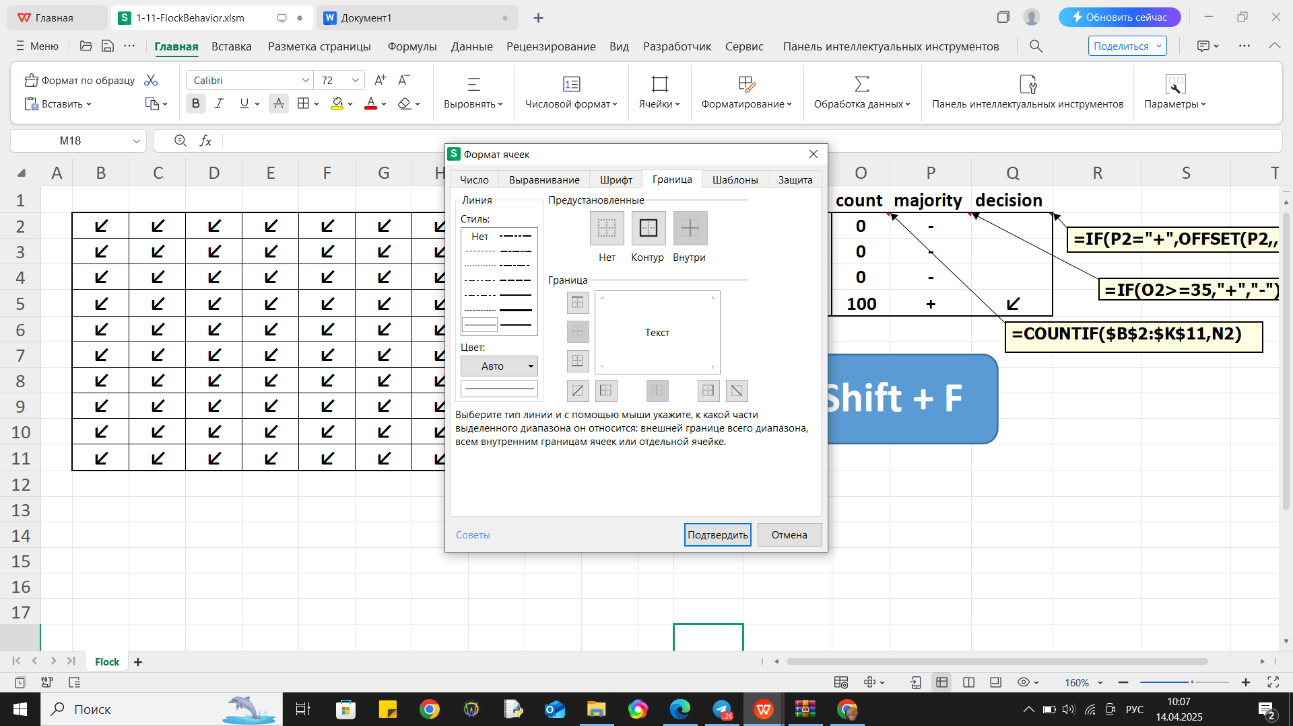

Выравнивание позволяет выровнять текст как горизонтально так и вертикально.

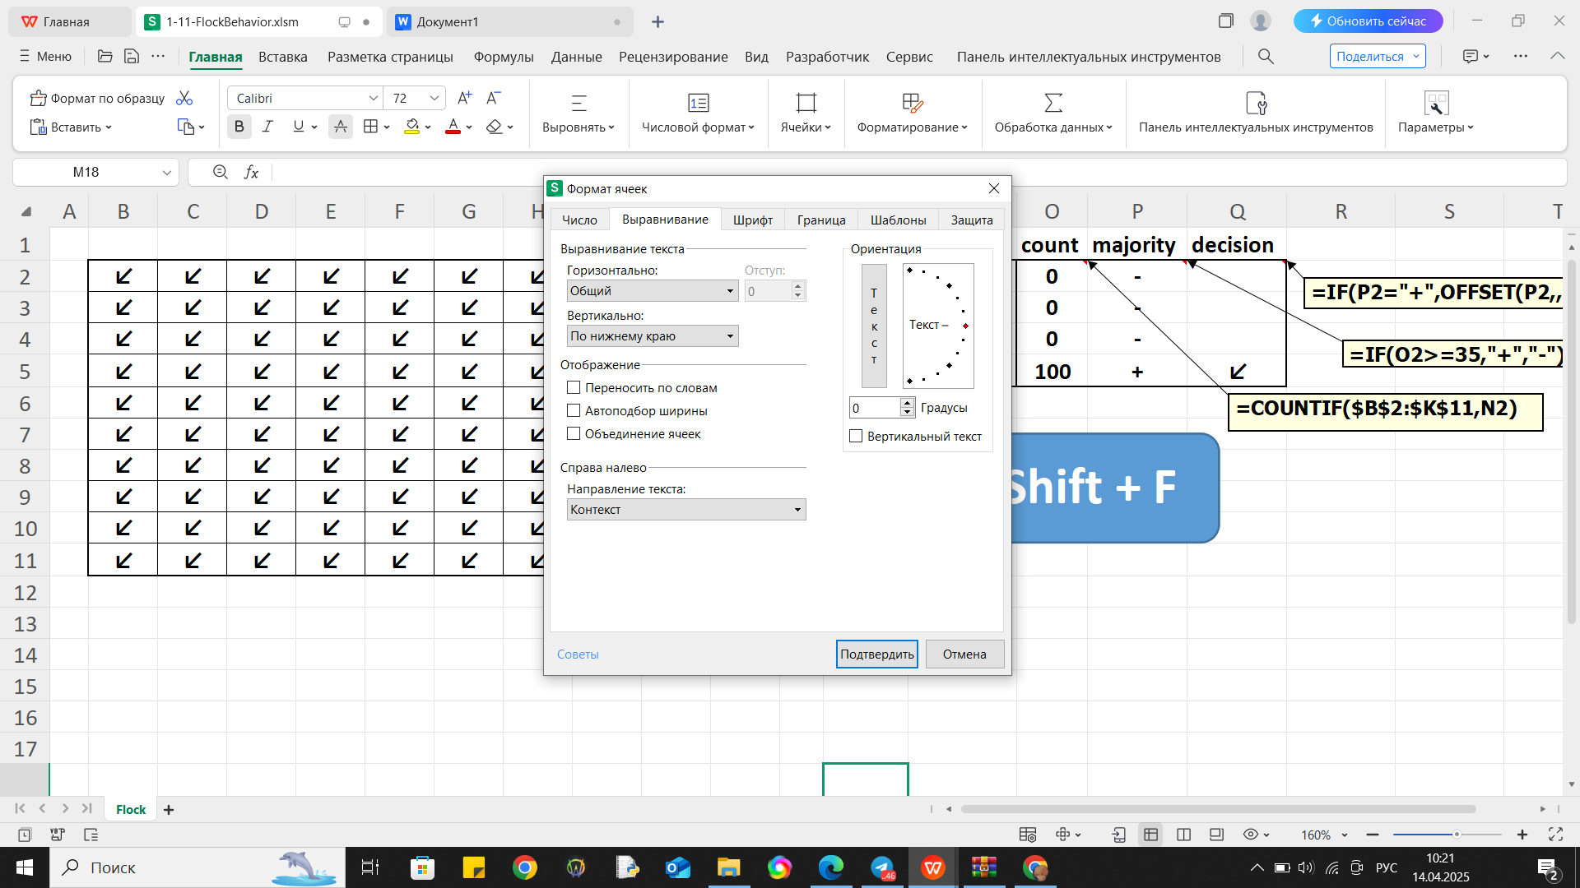

Защита позволяет скрывать и защищать ячейки.

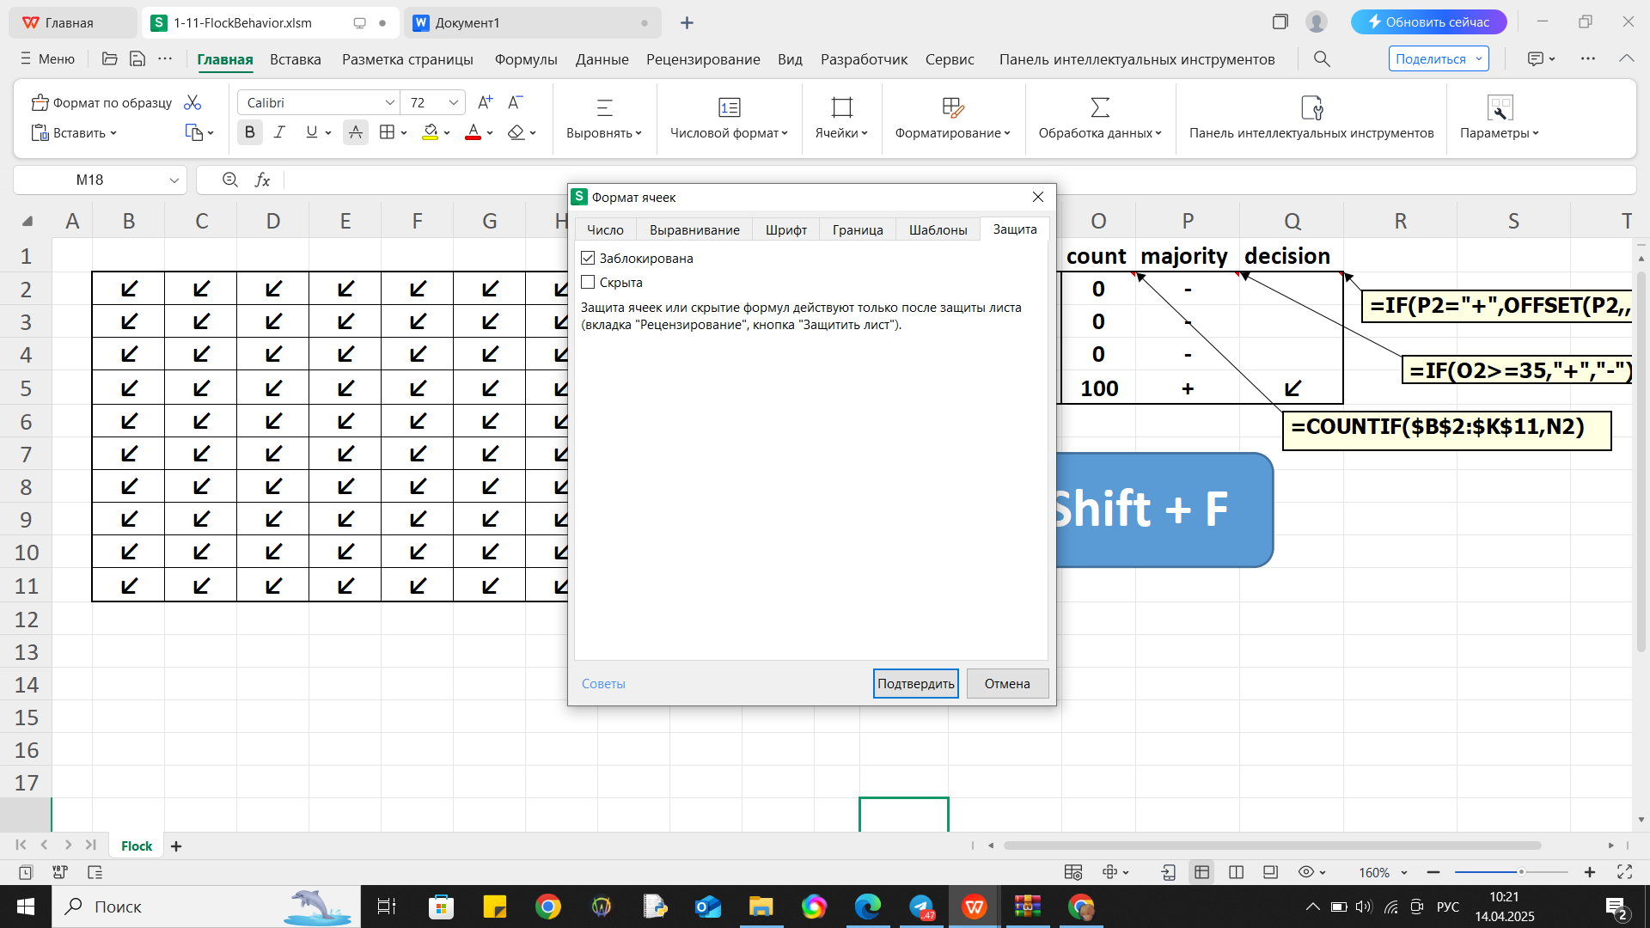

Перевод из макроса в питон

